Каменская Татьяна Александровна,
учитель математики
МБОУ «Грачёвская СОШ»
Грачёвского района

Название предмета | Класс | УМК | Уровень обучения
Математика | 5 | Математика5. А.Г. Мерзляк, В.Б. Полонский, М.С. Якир, 2013 | Базовый
Тема урока: Треугольник и его виды
Общее количество часов, отведённое на изучение темы:3
Место урока в системе уроков по теме: урок изучения нового материала
Цель урока: организовать деятельность учащихся на восприятие нового учебного материала
Предметные: научить учащихся классифицировать треугольники по видам их углов и по количеству равных сторон.
Личностные: вызвать интерес к изучению темы и желание применять приобретённые знания и умения, формировать умение работать в коллективе и находить согласованные решения.
Метапредметные: формировать умение определять понятия, создавать обобщения, устанавливать аналогии, классифицировать.
Планируемые результаты: Учащиеся научатся классифицировать треугольники по видам их углов и по количеству равных сторон и изображать треугольники.
Техническое обеспечение урока: мультимедийный проектор, интерактивная доска, компьютер, документ-камера, видеомагнитофон, телевизор
Дополнительное методическое и дидактическое обеспечение урока:

Рабочая тетрадь | -
Тестовые материалы | -
Ссылки на Интернет-ресурсы | https://yandex.ru/images/search?img_url=http%3A%2F%2Fhealth777.ru%2Ffoto6.png%3Fi%3D48238%26k%3Dostrij-treugolnik-foto&p=2&text=равносторонний%20треугольник%20рисунок&noreask=1&pos=82&rpt=simage&lr=48  https://www.youtube.com/watch?v=AzC82tF8fSE&index=8&list=PLs0tHJL4aWh-SRbyK5f-v0I0mD-G6GNQo
Материалы для подготовки к олимпиаде | -

СОДЕРЖАНИЕ УРОКА

- Организационный момент
Психологический настрой обучающихся к уроку
- Постановка цели и задач урока. Мотивация учебной деятельности учащихся.
Ребята, сегодня мы изучаем новую тему. Сегодня на уроке нам необходимо вспомнить
1) виды углов
2) понятие многоугольника
данные темы нам помогут при изучении нового материала.
- Проверка домашнего задания
1. проверяем наличие домашнего задания
2. собираем тетради и дежурные раздают проверенные
- Актуализация знаний учащихся.
1. Назовите углы изображенные на рисунке и определите вид каждого из них ( П 1.1 слайд 1)
2. Какая фигура изображена на рисунке? Покажите и назовите все её элементы? (П 1.1 слайд 2)
3. Из всех многоугольников, какая фигура имеет наименьшее количество углов и сторон? (П 1.1 слайд 3)
- Правильно треугольник. Сегодня на уроке мы научимся классифицировать (различать) треугольники по их виду. Откроем тетради, запишем число и тему урока. "Треугольник и его виды" (П 1.1 слайд 4)
- Освоение нового материала
Разнообразные виды треугольников изображены на слайде (П 1.1 слайд 5). Ребята давайте рассмотрим каждый из треугольников. Нас будут интересовать элементы из которых состоит каждый треугольник? (его стороны и углы).
Откроем учебник на странице 90, и рассмотрим рисунок 113.
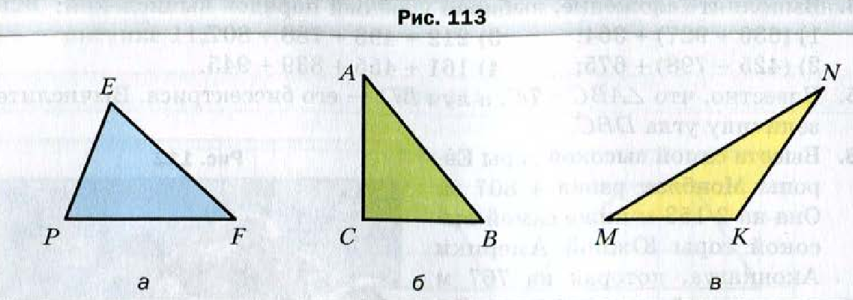
Учитель озвучивает определения
Так как мы рассматривали углы треугольника, то данная классификация называется: классификацией по виду углов.
Но вы знаете что треугольники имеют три стороны. Рассмотрим с вами классификацию по количеству равных сторон треугольника.
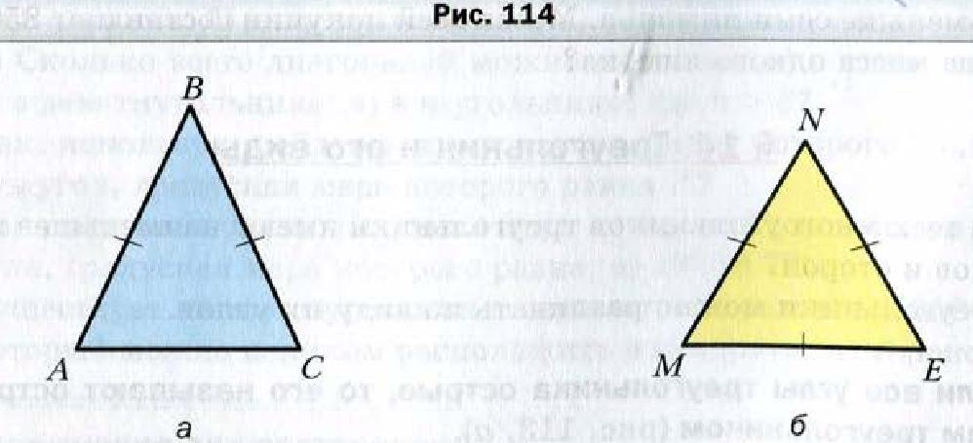
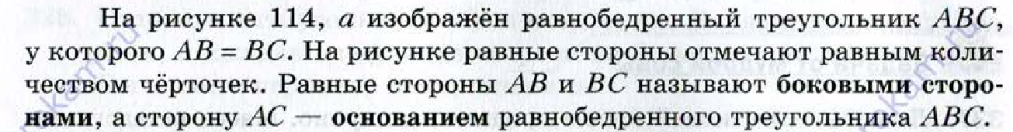
рисунок 113 (П 1.1 слайд 6)
Вспомним, что называют периметром многоугольника? (сумма длин всех сторон)
Для равностороннего треугольника со стороной а периметр будет вычисляться по формуле:
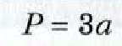
(Для равнобедренного треугольника со сторонами а и в, где а - основание, а в боковая сторона
Р = а + 2в, и для разностороннего треугольника со сторонами в, а, с Р = а + в + с.)
- Физминутка
Презентация 2
- Применение новых знаний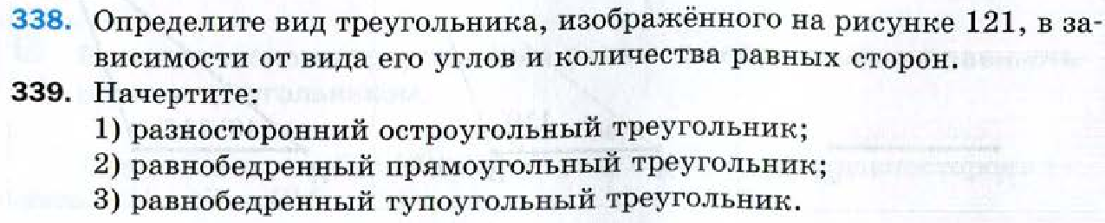
- Повторение
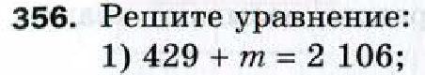
- Итоги урока
Заполним таблицу (каждому учащемуся раздаётся таблица для заполнения)
Виды треугольника |  | В зависимости от количества равных сторон
 |  | Равносторонний | Равнобедренный  ( не равносторонний) | Разносторонний
В зависимости от вида углов | Остроугольный
В зависимости от вида углов | Прямоугольный
В зависимости от вида углов | Тупоугольный

- Домашнее задание § 14 (до примеров), вопросы 1-6, № 340, 342, 355. (П 1.1 слайд 7)

